Практическая работа №4.

Задание:

пример.PNG

При:

X0 = -1,5

Dx = -2,5

B = -0,8

Написанный код:

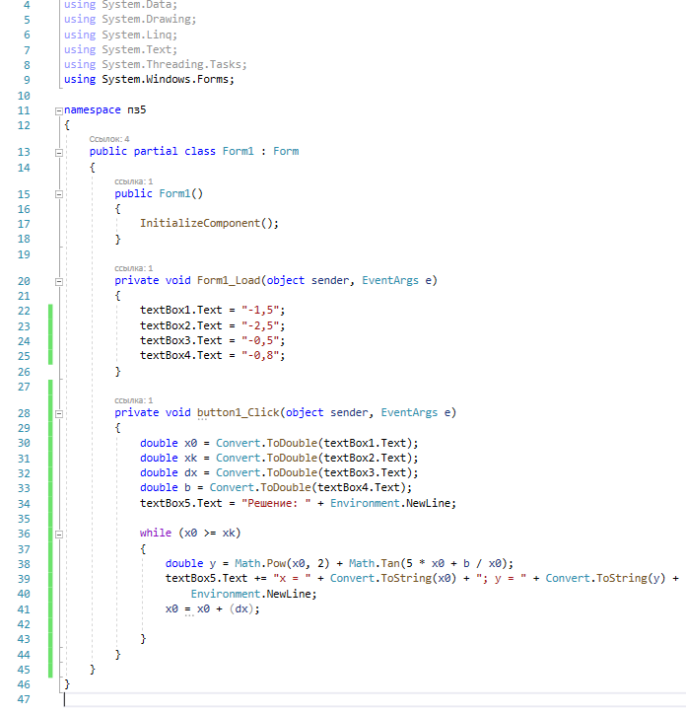

Результат:

